计算机视觉第一次作业

朱明杰 15331441

1. 实验任务
2. 给读取1.bmp文件，并用CImg.display() 显示
3. 把1.bmp文件的白色区域变成红色，黑色区域变成绿色
4. 在图上绘制一个圆形区域，圆心坐标(50,50)，半径为30，填充颜色为蓝色。
5. 在图上绘制一个圆形区域，圆心坐标(50,50)，半径为3，填充颜色为黄色。
6. 实验工具

Visual studio 2015

CImg Library

1. 算法流程
2. 读取文件。

读取jpg文件需要额外的解码库，而可以直接读取bmp文件。所以我们用[官网教程代码](http://cimg.eu/reference/group__cimg__tutorial.html)稍作修改，即可读出文件。

1. 换色

用CImg中定义的宏cimg_forXXX可以完成对图像的遍历。值得一提的是，如上官网教程代码所演示的，CImg中并未定义常见的颜色，所以需要我们先定义好颜色的RGB值，再逐个判断，对合乎条件的所有像素点进行换色。

1. 画圆

CImg中有内置draw_circle函数，直接调用即可。

1. 算法代码（CImg）实现

见压缩包下代码。

1. 实验结果
2. 读取文件

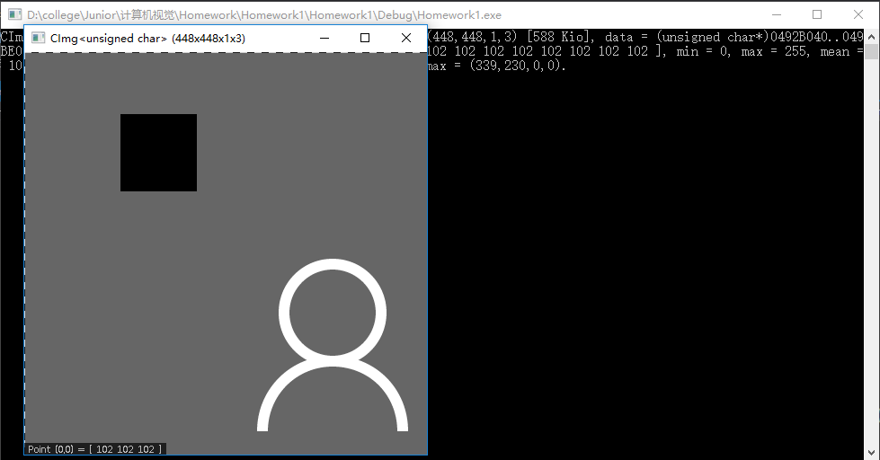

1. 换色

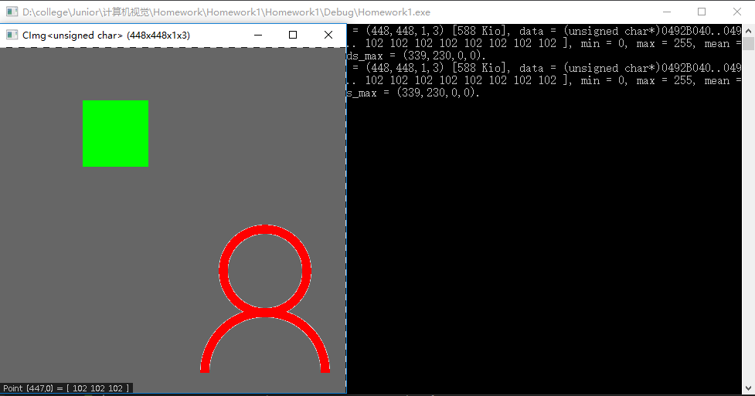

1. 画大圆

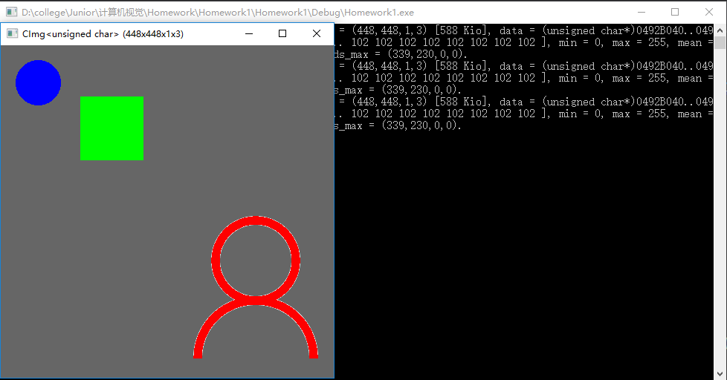

1. 画小圆

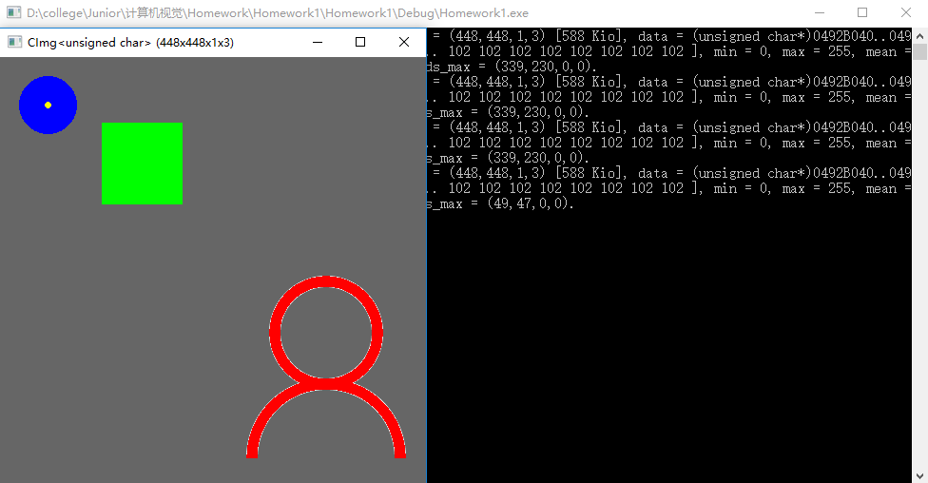

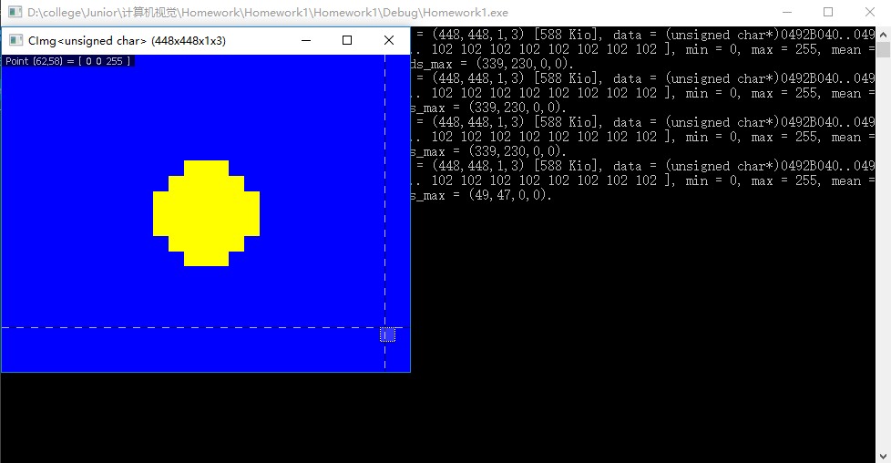

1. 分析与评价

第四步绘制的圆形区域形状效果不好，因为圆的半径只有3，而bmp位图图像在计算机中是以矩阵形式存储的，所以半径一小就会呈现出明显的锯齿边缘。

另外CImg貌似没有python、MATLAB等语言的性质，譬如MATLAB中，A[A==0]=255这样一句话就可以把灰度图像中的黑色变成白色。可能是在下才疏学浅，未发现这样的写法。